29 мая в нашей группе состоялась театрализация сказки по мотивам
сказки В. Сутеева « Мешок яблок». Презентация сказки проходила в группе без родителей. Ребята очень старались передать повадки зверей их жесты, характер.
Итак, сказка начинается; слышится голос сказительницы.
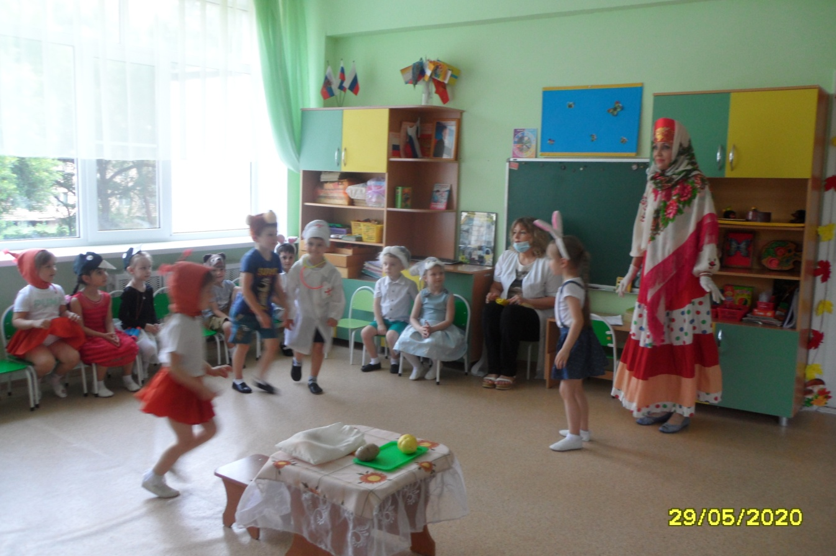
Сказ: Прежде чем увидеть сказку нужно было отгадать загадки про зверей.
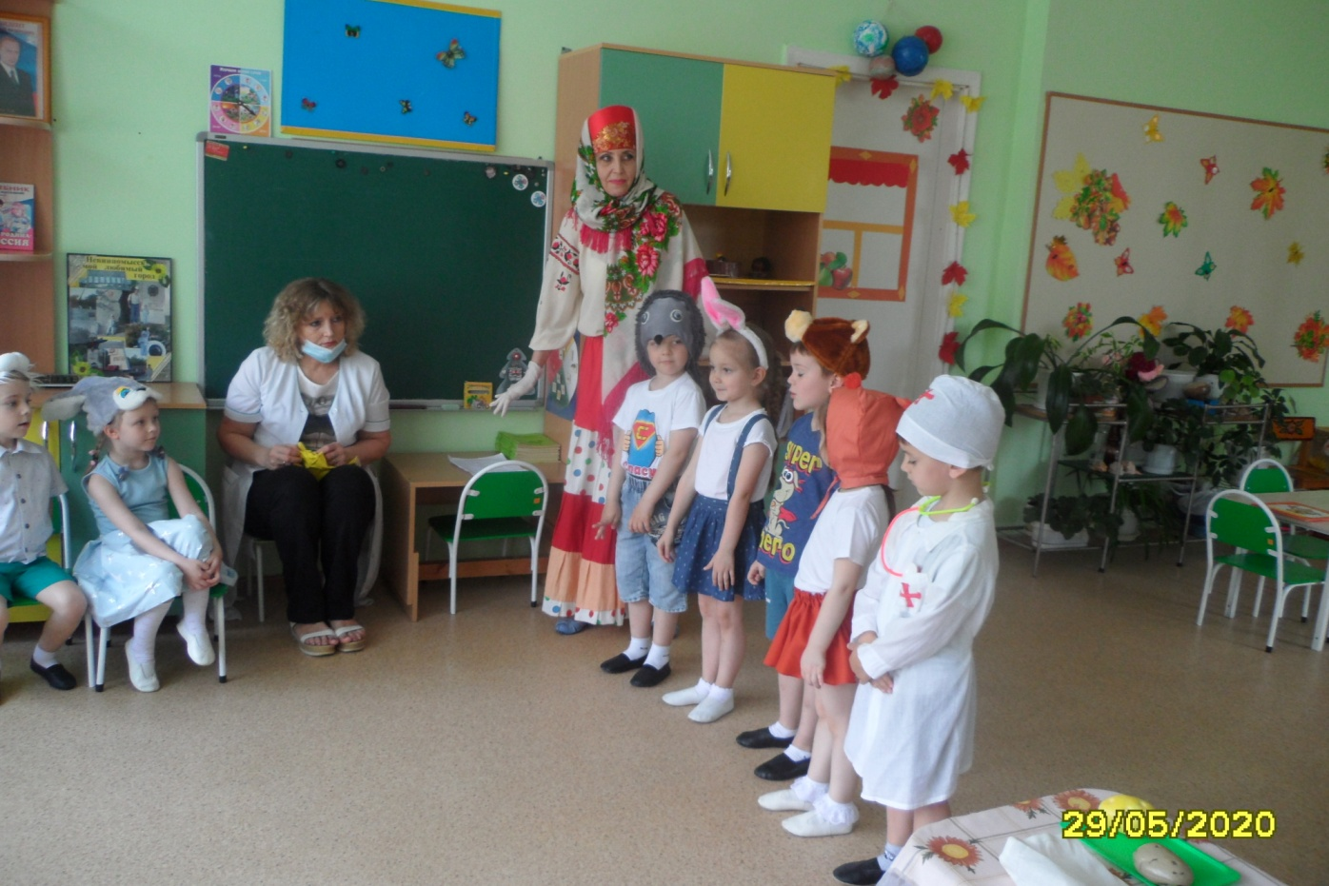

Итак сказка началась. Первыми выбегают сороки
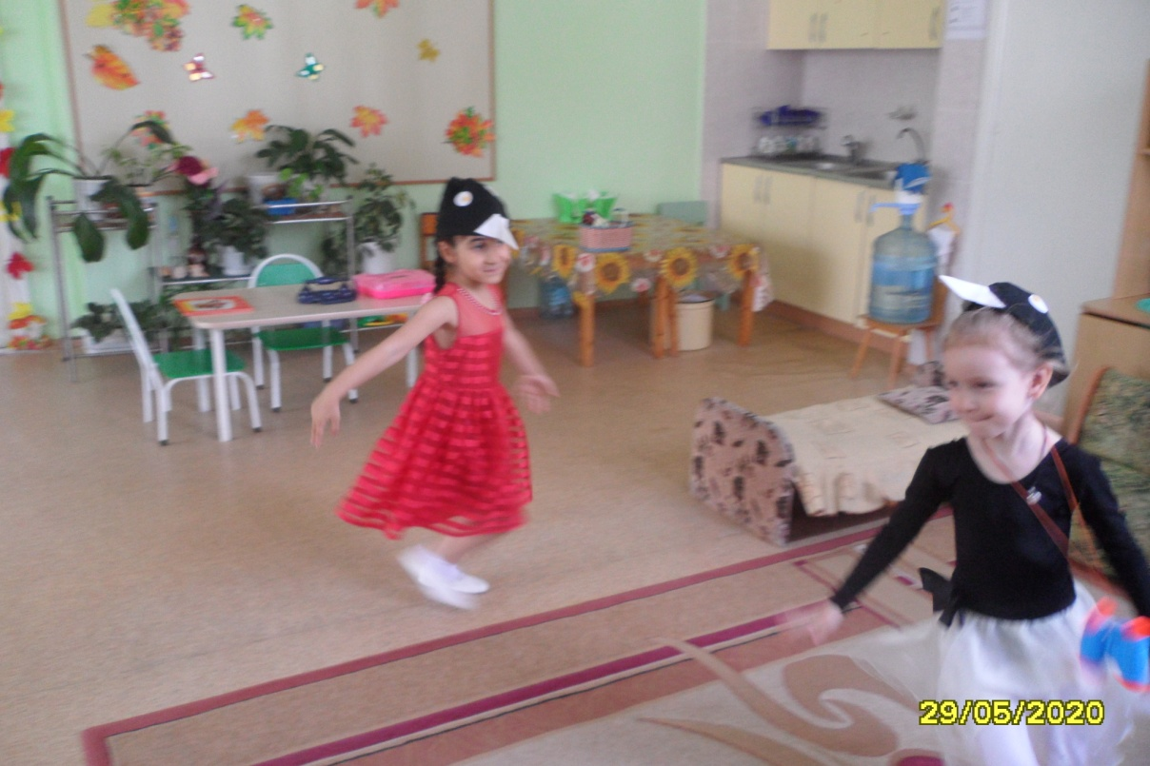
Доктор Филин спешит на помощь заболевшим зайчатам
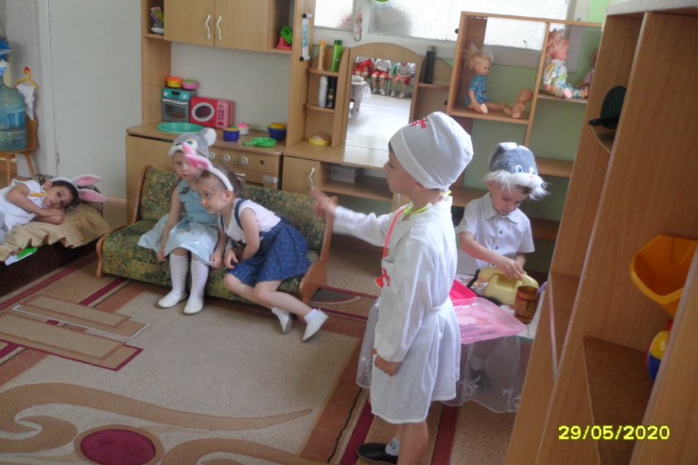

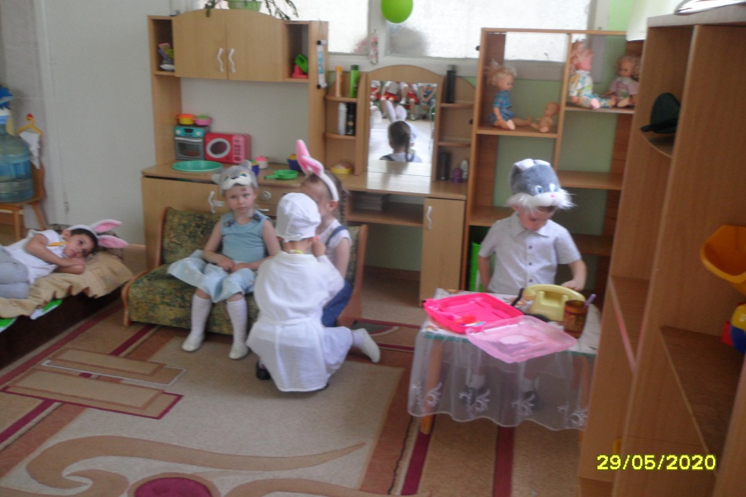
И пошел зайка искать лекарства. Зашел к мишкам,
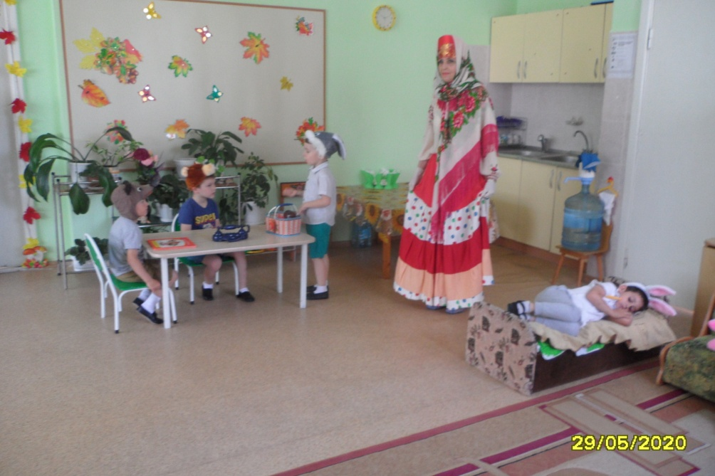
Затем к белочкам,
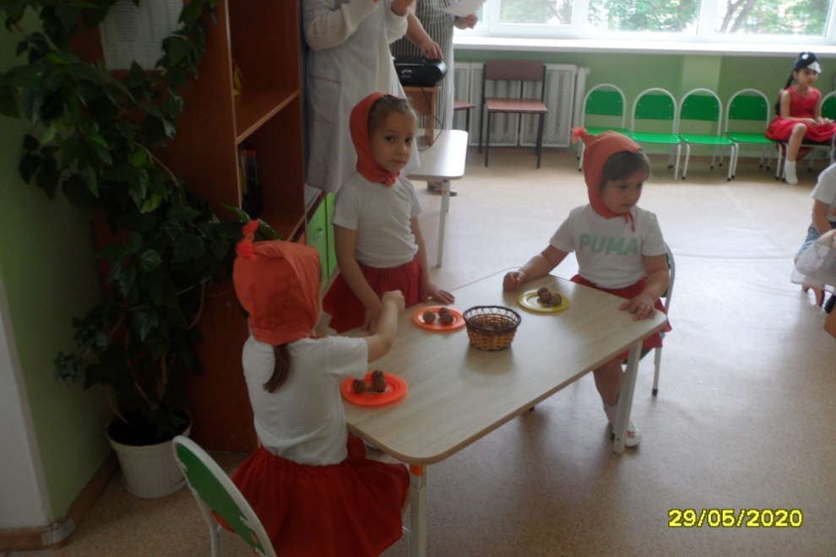

И к ежику
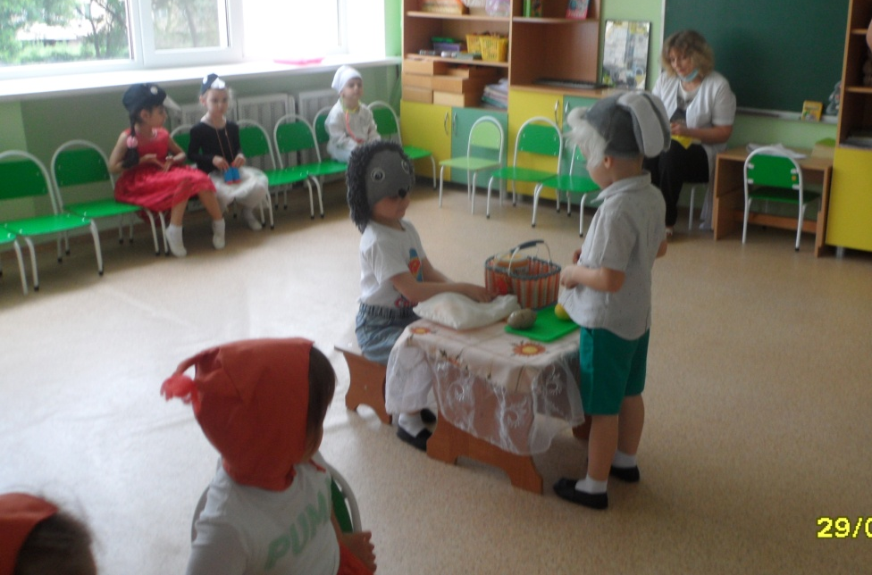

Сказ: Десять дней и ночей подряд Зайцы лечат своих зайчат.
Вот и вылечили! И пошла они смеяться и плясать и кувыркаться.
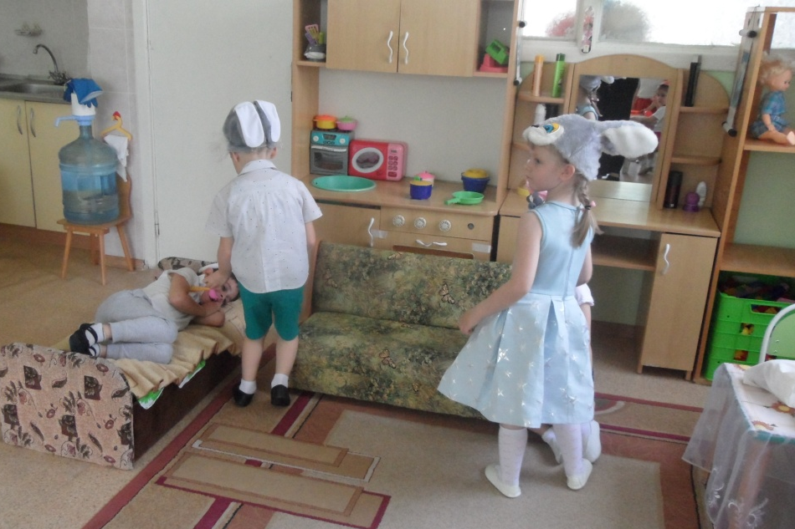

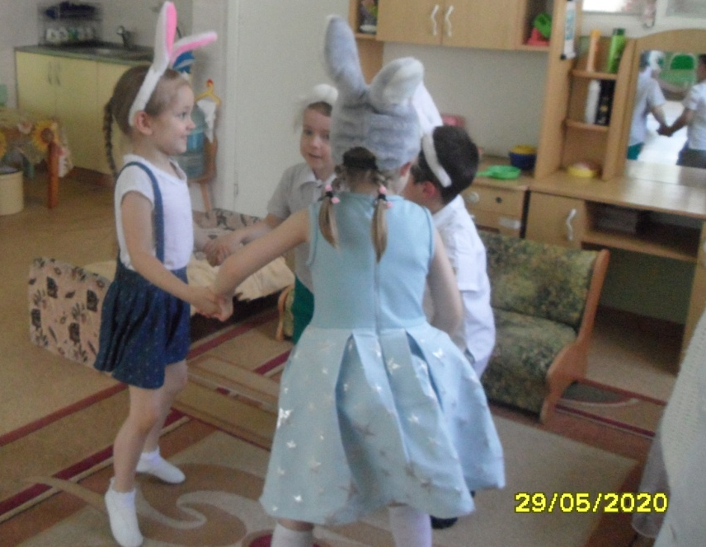
Доктор: Чтоб всегда здоровым быть, нужно закаляться,
Зарядку делать по утрам, водичкой обливаться
ПЕСНЯ О ЗДОРОВЬЕ
Воспитатель Кондрашова А.В.

